Καλησπέρα παιδιά. Γεωμετρία σήμερα… Αν και είχαμε ξεκινήσει μια μικρή επανάληψη πάνω στην τριγωνομετρία, λέω να τα ξαναπώ άλλη μια φορά γιατί είναι σημαντικά.
Είμαστε σε ορθογώνια τρίγωνα. Εκεί ισχύει το μεγάλο σπουδαίο Πυθαγόρειο θεώρημα:
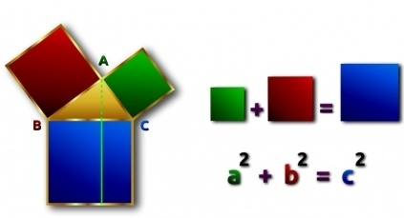
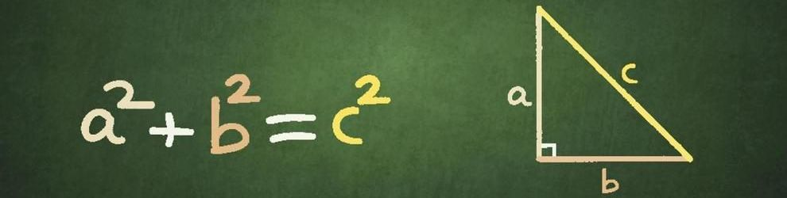

Και με λόγια…
Σε κάθε ορθογώνιο τρίγωνο το τετράγωνο της υποτείνουσας ισούται με το άθροισμα των τετραγώνων των δύο κάθετων πλευρών

Και με κόμιξ
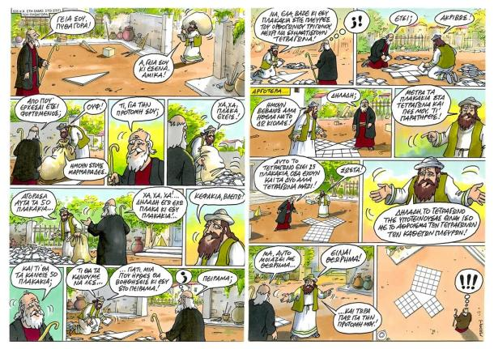

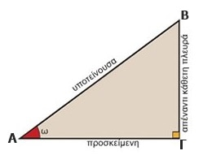
Όταν δοθεί μια οξεία γωνία ενός ορθογωνίου τριγώνου τότε μπορούμε να ονομάσουμε τις 3 πλευρές ενός ορθογωνίου τριγώνου ως εξής:
Η υποτείνουσα είναι απέναντι από την ορθή
Έστω η οξεία γωνία ω του τριγώνου ΑΒΓ.
Οι υπόλοιπες πλευρές ονοματίζονται όπως φαίνεται στο διπλανό σχήμα.
Η απέναντι κάθετη πλευρά είναι απέναντι από την ω.
Έτσι μπορούμε να υπολογίσουμε τους σταθερούς λόγους για δοσμένη γωνία ω
Η προσκείμενη κάθετη πλευρά είναι μια από τις πλευρές της γωνίας ω
(όχι η υποτείνουσα, η άλλη)
$$ημω=\frac{απεναντι κάθετη πλευρά}{υποτείνουσα}=\frac{ΒΓ}{ΑΒ}$$
$$συνω=\frac{προσκείμενη κάθετη πλευρά}{υποτείνουσα}=\frac{ΑΓ}{ΑΒ}$$
$$εφω=\frac{απεναντι κάθετη πλευρά}{προσκείμενη κάθετη πλευρά}=\frac{ΒΓ}{ΑΓ}$$

Και το γνωστό πινακάκι

Ασκήσεις επανάληψης στην τριγωνομετρία από την β γυμνασίου
Άσκηση 1η
Να συμπληρώσεις τις παρακάτω σχέσεις για κάθε ένα από τα παρακάτω τρίγωνα:
$ημ\hat{Γ}=\frac{}{}$ $συν\hat{Ζ}=\frac{}{}$
$ημ\hat{Β}=\frac{}{}$ $εφ\hat{Ε}=\frac{}{}$
$εφ\hat{Γ}=\frac{}{}$ $ημ\hat{Ε}=\frac{}{}$

Άσκηση 2
Να υπολογίσεις τις αποστάσεις ΑΒ και ΔΓ
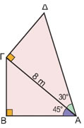

Νέα ύλη από το βιβλίο, στη γεωμετρία, παράγραφος 2.1
Διαβάζεις την εφαρμογή 1 και στην ουσία χρησιμοποιείς τον προηγούμενο τύπο για το ρ.
Ασκήσεις για το σπίτι
Κατανόησης 1
Άσκηση 1

